电磁学实验报告

姓名：张一萌 学院：网络空间安全学院 专业：工科试验班（信息科学与技术）学号：2313636 组号：L 座号：3

实验日期：2024年3月19日星期二上午 成绩： 教师签字：

实验题目：伏安法测电阻

1. 实验原理：
2. 线性元件和非线性元件

线性元件：其伏安特性曲线是一条过原点的直线，其阻值不随I、U变化。

非线性原件：伏安特性曲线不是一条直线，其阻值不是常量。

1. 测量电路的选取

在于电源的选取、变阻器R和电表的选取及连接方式等几方面。

1. 电源的选取

实验室常用直流电源有三种：直流稳压电源、直流稳流电源和固定电压源。实验时电源的选取应使所选电源的额定电压和额定电流同负载的额定电压和额定电流相同或稍大较为理想，余量过大浪费电能，会使调节变粗，若使用不慎也易损坏电表。

1. 变阻器的选取及连接方式

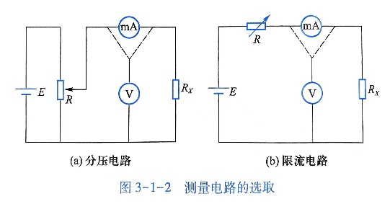变阻器的用途是控制电路中的电压和电流，使其达到某一特定的数值，或使其在一定范围内连续变化。为此，实验中常用变阻器组成分压电路和限流电路，如图3-1-2所示。分压电路是通过变阻器R滑动端的移动来改变 $R_{x}$ 两端的电压的；限流电路是通过改变变阻器R的阻值来改变电路中的电流的。实验中如能选用合适的直流稳压电源或稳流电源，一般可不采用变阻器控制电路。如选用固定电压源，则需用变阻器来调节 $R_{x}$ 两端的电压和通过它的电流。变阻器的连接方式按如下考虑：如所选电源的额定电流大于负载 $R_{x}$ 额定电流的两倍以上，宜选用分压电路。该电路调节范围宽且可以调为零值。实验中希望改变R时负载 $R_{x}$ 两端电压的变化要尽量均匀，否则调节困难，给实验带来不便。因此，所选变阻器R的全阻值要小于 $R_{x}$，越小调节的均匀性越好。

1. 电表的选取及连接方式

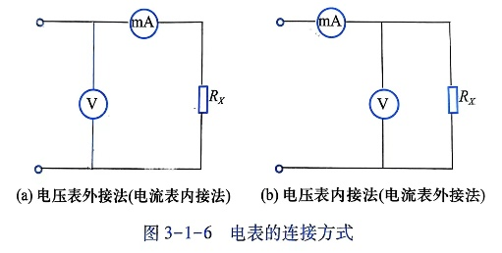电压表、电流表量程的选取略大于待测电压、电流较为理想，量程太大会降低电表的测量精度。

电表级别的选取以测量结果能达到期望的准确度要求为准。

电表选定后，电表的连接方式有两种（如图3-1-6）：电压表内接法和电压表外接法。

不论采用哪一种接法，依据欧姆定律 $R_{x}=\frac{U}{I}$ 算出的 $R_{x}$ 值，由于电表内阻的影响，都会引入一定的误差。

两种连接方法引入的方法误差分别为：

$ρ_{外}=\frac{R_{A}}{R_{x}}$

$ρ_{内}=-\frac{R_{x}}{R_{x}+R_{V}}$

实验时根据 $R_{x}、R_{A}、R_{V}$ 的标称值比较 $ρ_{外}$ 和 $ρ_{内}$ 的大小，选用方法误差小的电路进行测量。

若方法误差不可忽略时，可由下面两式分别对电压表外接和电压表内接法测得的结果进行修正：

$R_{x}=\frac{U}{I}-R_{A}$

$R_{x}=\frac{U}{1-\frac{U}{R_{V}}}$

1. 主要仪器品牌与型号：

直流稳压电源：DF1709SB

台式万用表：GDM8342

手持万用表：VT61B

滑动变阻器：BX7-11

1. 万用表测量数据：
2. 金属膜电阻 $R_{x}$ 阻值：108.9 $Ω$
3. 实验中直流稳压电源输出电压：1.5V
4. 二极管方向：正向电阻：75 $Ω$ 左右 反向： ${10}^{5}Ω$ 左右
5. 电表内阻： $R_{V}={10}^{7}Ω$， $R_{A}=2Ω$，电压表应内接
6. 伏安法测量数据
7. 测金属膜电阻伏安特性曲线原始数据表

|  |  |  |  |  |  |
| --- | --- | --- | --- | --- | --- |
| U（V） | 0.15974 | 0.17296 | 0.19438 | 0.22942 | 0.24195 |
| I(mA) | 1.4646 | 1.5894 | 1.7848 | 2.1033 | 2.2109 |
| U（V） | 0.25149 | 0.28405 | 0.31284 | 0.33162 | 0.37778 |
| I(mA) | 2.3061 | 2.6045 | 2.8669 | 3.0454 | 3.4646 |
| U（V） | 0.42589 | 0.5437 | 0.6139 | 0.7292 | 0.7853 |
| I(mA) | 3.9089 | 4.9925 | 5.693 | 6.722 | 7.219 |
| U（V） | 0.8240 | 0.9406 | 1.0268 | 1.1064 | 1.1777 |
| I(mA) | 7.622 | 8.628 | 9.390 | 10.114 | 10.848 |

1. 测晶体二极管正向伏安特性曲线原始数据表

|  |  |  |  |  |  |  |
| --- | --- | --- | --- | --- | --- | --- |
| U（V） | 0.11189 | 0.18646 | 0.25363 | 0.30525 | 0.35360 | 0.42813 |
| I(mA) | 0.00003 | 0.00005 | 0.00018 | 0.00075 | 0.00360 | 0.04517 |
| U（V） | 0.45839 | 0.45903 | 0.48672 | 0.5094 | 0.5444 | 0.5626 |
| I(mA) | 0.11694 | 0.11794 | 0.25821 | 0.45897 | 0.9706 | 1.3619 |
| U（V） | 0.5847 | 0.5971 | 0.6135 | 0.6203 | 0.6219 | 0.6334 |
| I(mA) | 4.0044 | 5.4276 | 8.2755 | 8.9186 | 9.0054 | 10.3987 |
| U（V） | 0.6390 | 0.6394 | 0.7524 | 0.7895 | 0.8428 | 0.8849 |
| I(mA) | 12.6329 | 12.6519 | 38.21 | 47.86 | 65.52 | 86.69 |

1. 测晶体二极管反向伏安特性曲线原始数据表

|  |  |  |  |  |  |
| --- | --- | --- | --- | --- | --- |
| U（V） | 0.5361 | 0.5313 | 0.36154 | 0.36154 | 0.30195 |
| I(mA) | 0.00007 | 0.00007 | 0.00006 | 0.00005 | 0.00004 |
| U（V） | 0.22765 | 0.5273 | 0.6129 | 0.6894 | 0.8077 |
| I(mA) | 0.00004 | 0.00007 | 0.00008 | 0.00009 | 0.00010 |
| U（V） | 0.9224 | 0.9689 | 1.0401 | 1.0967 | 1.1611 |
| I(mA) | 0.00011 | 0.00011 | 0.00012 | 0.00012 | 0.00013 |
| U（V） | 1.2987 | 0.7855 | 0.44708 | 0.22770 | 0.8668 |
| I(mA) | 0.00015 | 0.00009 | 0.00006 | 0.00004 | 0.00010 |

1. 数据处理
2. 金属膜电阻伏安特性曲线

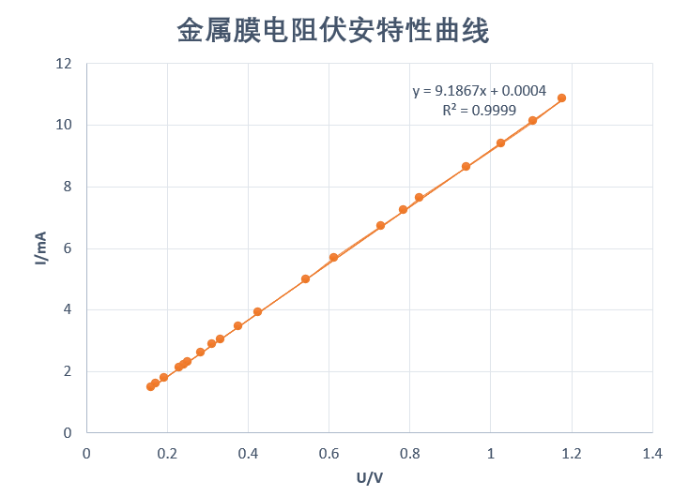

晶体二极管正向伏安特性曲线

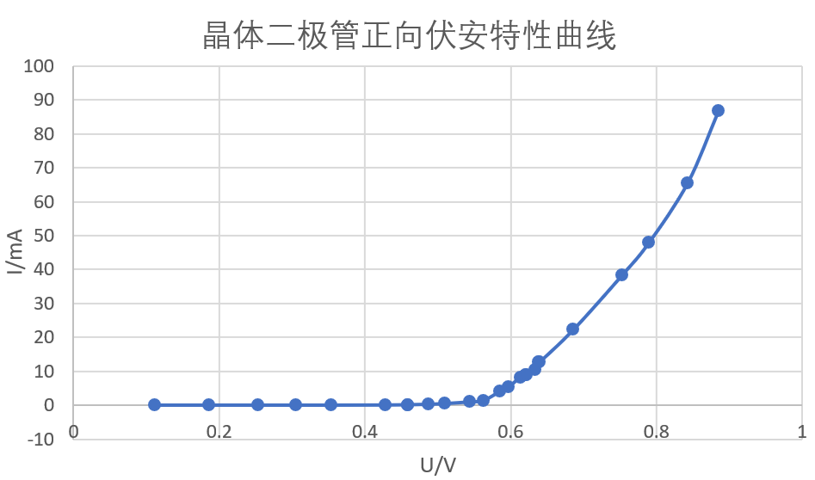

晶体二极管反向伏安特性曲线

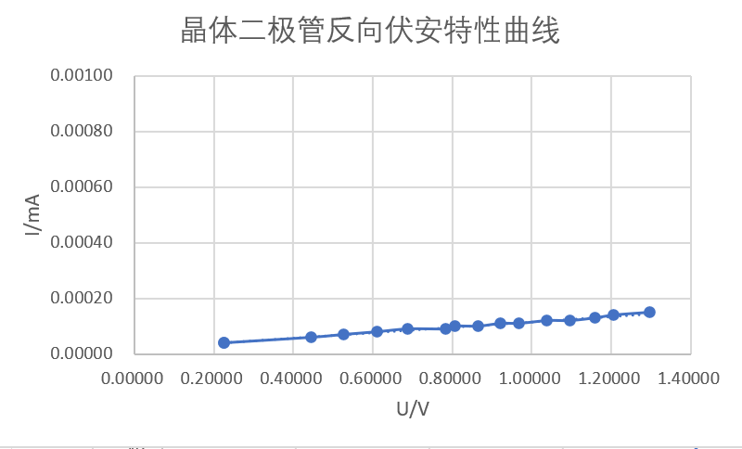

1. 从金属膜电阻伏安特性曲线上取相距尽量远的两点（$I_{1}=10.820mA U_{1}=1.1777V)$ 和（$I_{2}=1.4678mA U_{2}=0.15974V$）

计算待测电阻的平均值 $\overline{R_{x}}=\frac{U_{2}-U_{1}}{I_{2}-I_{1}-\frac{U_{2}-U_{1}}{R_{V}}}=108.85Ω$

1. 仪表误差： $ΔU=±\left(0.02\%U_{X}+4×0.0001\right)=±\left(0.02\%×1.1777+0.0004\right)=±\left(0.00023554+0.0004\right)=±0.00063554$

$ΔI=±\left(0.05\%I_{X}+4×0.0001\right)=±\left(0.05\%×10.848+0.0004\right)=±\left(0.005424+0.0004\right)=±0.005824$

相对误差 $ρ_{x}=\sqrt{{ρ_{U}}^{2}+{ρ_{I}}^{2}}=\sqrt{{(\frac{ΔU}{U_{2}-U_{1}})}^{2}+{(\frac{ΔI}{I_{2}-I_{1}})}^{2}}=0.00088035=0.00088$

绝对误差 $∆R=ρ_{x}×\overline{R_{x}}=0.00088×108.85=0.0958261Ω=0.10Ω$

最终结果 $R_{x}=\overline{R_{x}}±∆R=(108.85±0.10)Ω$

1. 从二极管伏安特性曲线图中读取数据，根据有效数字运算规则计算晶体二极管的阻值：
2. 在2.00mA下的阻值= $\frac{U_{a}}{I_{a}}=\frac{0.5847V}{0.00200A}=292.35Ω$
3. 在8.00mA下的阻值= $\frac{U_{b}}{I_{b}}=\frac{0.5931V}{0.00800A}=74.14Ω$

六、 回答思考题

选择直流电流表 量限30mA，内阻2.0 $Ω$，1.0级 直流电压表 量限1V，内阻2000 $Ω$ 0.5级

电路图：

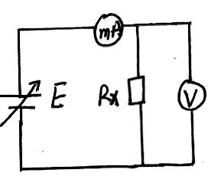

理由：

电表选取：0.5级直流电压表的精确等级高于1.0级，且2000 $Ω$ 的直流电压表引入的方法误差更小

$ρ_{内1}=-\frac{R_{x}}{R_{x}+R_{V}}=-\frac{50Ω}{50Ω+2000Ω}=-00244$

$ρ_{内2}=-\frac{R_{x}}{R_{x}+R_{V}}=-\frac{50Ω}{50Ω+500Ω}=-0.0909$

$ρ_{外}=\frac{R_{A}}{R_{x}}=\frac{2Ω}{50Ω}=0.040$

$$\left|ρ_{内1}\right|<ρ_{外}<|ρ_{内2}|$$

并且直流电压表1V的量程配合直流电流表30mA的量程够用，当直流电压表满偏时，直流电流表示数大约 $I=\frac{1V}{50Ω}=0.020A=20mA$，已达 $\frac{2}{3}$ 量程。

所以选择直流电流表 量限30mA，内阻2.0 $Ω$，1.0级 直流电压表 量限1V，内阻2000 $Ω$ 0.5级

$ρ_{外}=\frac{R_{A}}{R_{x}}=\frac{2Ω}{50Ω}=0.040$

$ρ_{内}=-\frac{R_{x}}{R_{x}+R_{V}}=-\frac{2Ω}{2Ω+2000Ω}=-0.0010$

$ρ_{外}>ρ_{内}$

选择电压表内接法。

可调直流电源。